附件1

江西省专业技术人员
“继续教育信息综合服务平台”
操作使用说明

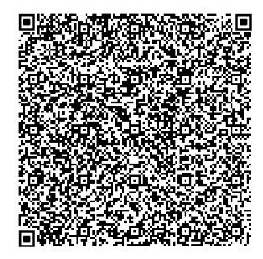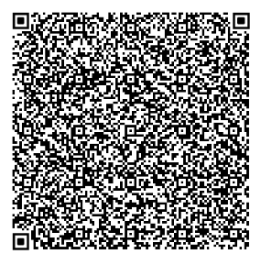
专技人员版 单位用户版

说明：请根据用户类型选择对应码扫码并下载。

